Дистанционное обучение
В условиях эпидемиологической ситуации и режима повышенной готовности изменилось многое: жить и работать на самоизоляции приходится по-новому. Сегодня не осталось ни одной сферы деятельности, которую бы ни коснулись изменения. Образование не осталось в стороне. Оно вышло на новый формат взаимодействия всех членов этого процесса. Перестраиваться пришлось и дошкольной системе образования.
В сложившихся условиях деятельность педагога переформатировалась, изменив основные формы работы с детьми и родителями на дистанционный режим.
Дистанционное образование – образование на расстоянии, без непосредственного контакта с педагогом и другими детьми, посредством информационно-коммуникативных технологий, которое дает возможность самостоятельной работы родителей и их детей по усвоению учебного материала. Главная цель дистанционного образования – предоставить каждому ребенку возможность получения образования на дому в удобное для него время и в удобном для него темпе.
Суть дистанционного обучения дошкольника заключается в том, что ребенок получает возможность смотреть видео-занятия, изучать учебный материал, а также находясь дома, получить и выполнить задания. Основная цель задания – проверка и закрепление пройденного материала. В заключении ребенок может выполнить творческую работу, поучаствовать в конкурсе. Это необходимо для того, чтобы убедиться в том, что материал действительно изучен и усвоен, а в процессе выполнения творческой работы или участия в конкурсе ребенок использует полученные знания.
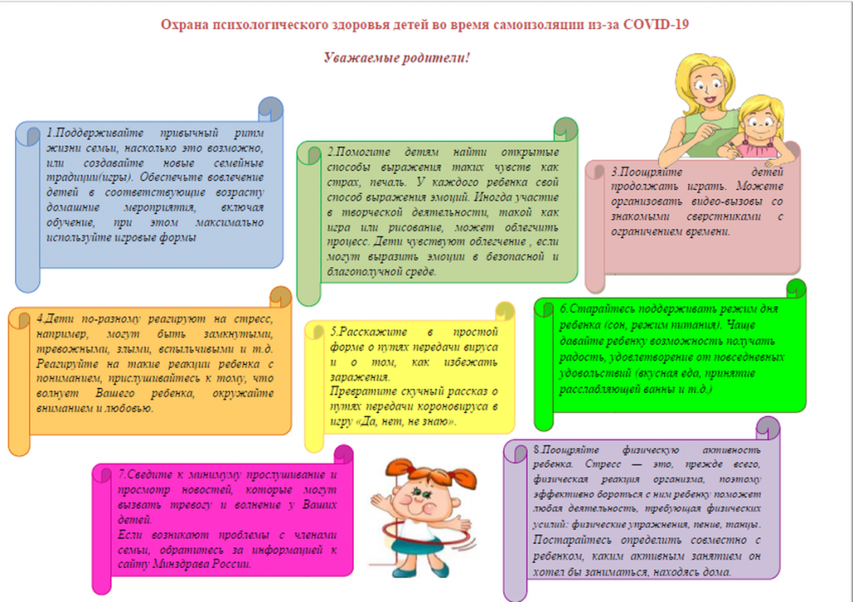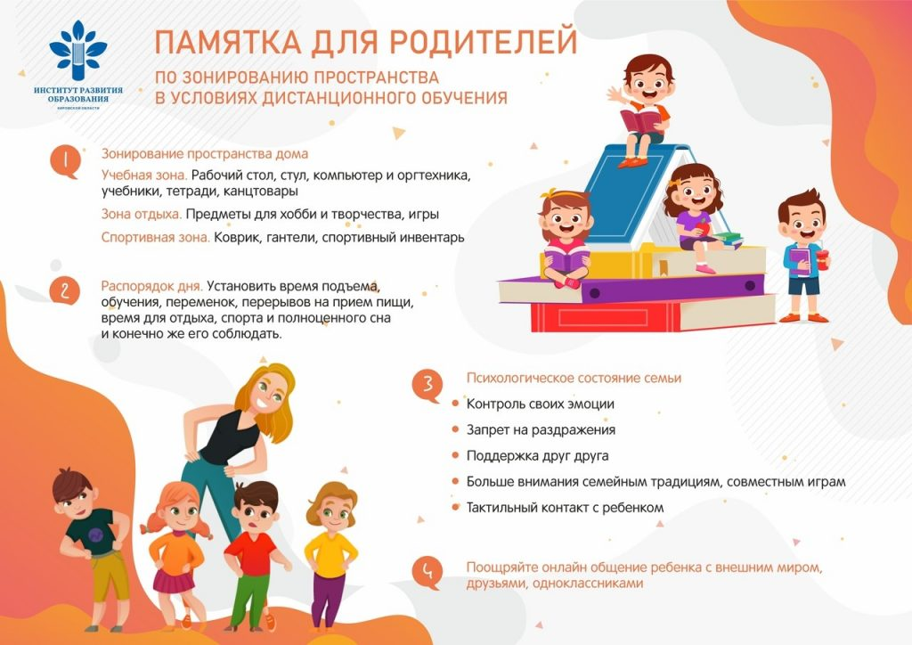
Полезные интернет ресурсы-pdf

Полезные интернет ресурсы-pdf

